《单片机原理及应用》
102G05A
实验指导书

2016.02
目 录

实验1 C语言编程 3
实验2 Keil开发环境与编程 5
实验3 数据排序 18
实验4 数据搬运 19
实验5 汇编程序实验 20
实验6 C8051F020单片机基本配置方法 21
实验7 流水灯实验 23
实验8 外部中断实验 25
实验9 按键接口与数码管输出 26
实验10 定时器 27
实验11 数字频率计设计 28
实验12 串口通信实验 30
实验13 数据采集系统设计 31
实验14 函数信号发生器设计 32

C语言编程
一、实验目的
- 复习C语言编程。

二、实验内容
- 熟悉C语言编程。软件调试一下题目：
(1) 两数相加
(2) 两数比大小
(3) 1+2+3+……+10
(4) 其他简单数学计算
………

三、实验步骤
（简单操作可参见实验2中项目创建步骤）
- Keil软件，使用“Project”菜单中的“New μVision Project”选项来创建项目，放置到你指定的文件夹。
- 选择单片机型号AT89C51
- 编写源程序，并保存（扩展名用C），例程见图1-1。
- 将文件添加到工程中。
- 调试。

编写源程序注意：
  - AT89C51为通用8051系列单片机
  - 头文件reg51.h用于51单片机特殊功能寄存器标识，
stdio.h用于一些标准输入输出函数的调用如printf()。
  - 因单片机没有PC机那样的显示器标准输出，printf()函数的输出通过单片机串口输出实现，所以要完成两件事：
(1) printf()函数之前要执行“TI=1;”用于打开串口发送，只有执行“TI=0;”
(2) 软件仿真调试时，信息在“串口输出”窗口中输出。可在debug模式下使用菜单View-->Serial Windows-->UART #1打开“串口输出”
  - 使用单片机端口P0、P1、P2等输出，可在debug模式下使用菜单Peripherals—>I/O-Ports—>指定哪个端口
  - 调试界面如图1-2
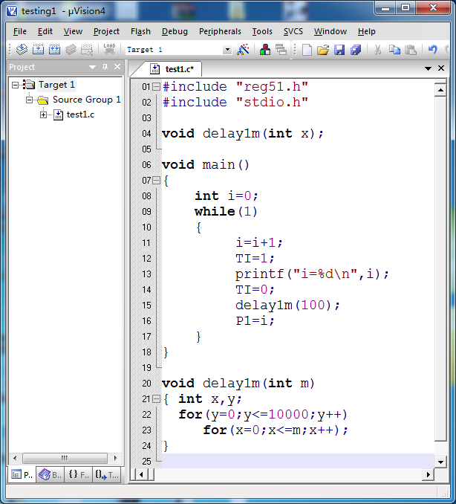
打开串口
标准输出
从端口输出
头文件
图1-1 C语言例程
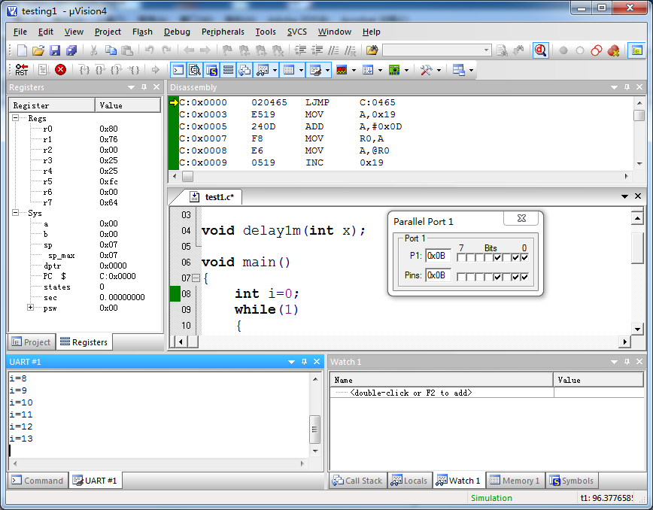
输出端口
点击后进入调试模式
分别为“复位”、“运行”、“暂停”
串口输出
图1-2 C语言程序调试界面

Keil开发环境与编程
一、实验目的
  - 熟悉基于KEIL下的实验环境。
  - 掌握程序调试的单步、断点、连续运行方法。
  - 熟悉在KEIL环境下观察内部RAM , 特殊功能寄器的方法。

二、实验内容
编写并调试一个双字节无符号十进制数加法程序。其功能为将被加数写入30H、31H单元，
加数写入40H、41H单元，运行程序结果写入50H、51H、52H单元中，加法程序功能为：
(30H)(31H)+(40H)(41H)=(50H)(51H)(52H)（都是高位在前、低位在后）。

三、实验设备
- PC机一台。

四、实验步骤

1. 启动PC 机, 打开桌面上的 Keil μVision4 软件，进入μVision4 界面，如图2-1。
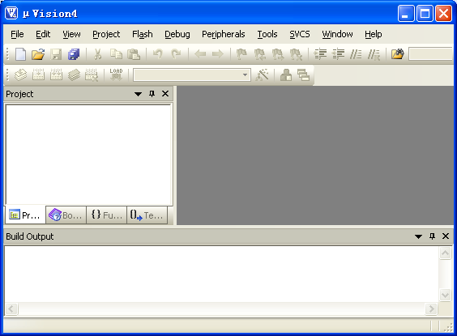
图2-1 μVision4 界面
2. 创建和打开项目（项目管理）
项目是用来保存文件、链接工具、目标代码生成和窗口配置信息的。可以使用“Project”
菜单中的“New μVision Project”选项来创建项目。一旦项目被保存，将保存如下信息：
● 当前所有打开的文件。
● 集成链接工具的设置。
● 目标生成配置。
● 主IDE 窗口及已经打开的调试窗口的位置和大小。
● 编辑器的设置如字体和文字颜色等。

2.1 创建新项目
2.1.1 选择【Project】/【New μVision Project】选项，并打开。如图2-2 。
2.1.2 在弹出的“Create New Project”对话框中选择要保存项目文件的路径，如图2－3。在“E盘” 以自己的学号建立一文件夹，以后自己的实验程序都存在此文件夹中。例如：新文件夹为“12345678” , 然后单击“保存”按钮。
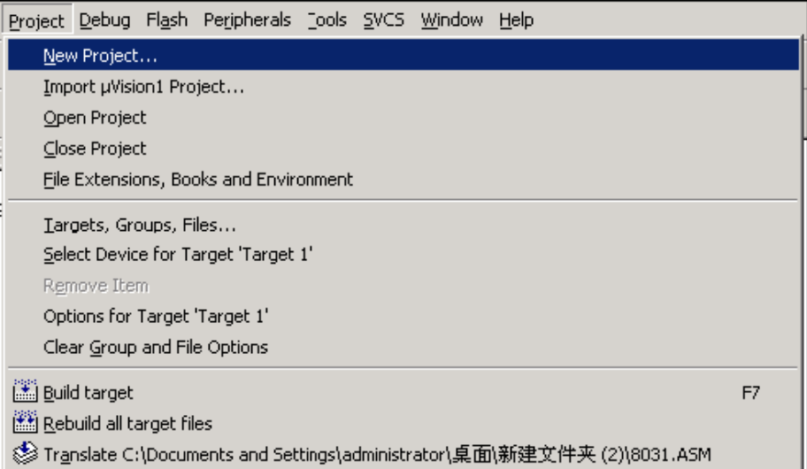
图2-2 Project菜单
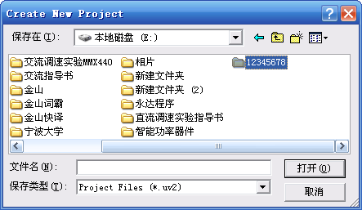
新建文件夹按钮
图2-3“Create New Project”对话框
2.1.3 在弹出的“Create New Project”对话框中的“文件名”文本框中输入项目名，例如：shiyan1(该文件名不要用数字开头)，然后单击“保存”按钮。如图2-4。建立项目完成。

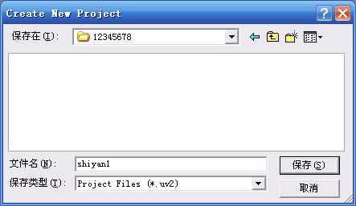
图2-4 建立项目
2.1.4 在弹出的对话框中要求选择单片机的型号。
在输入项目名称后单击确定后，会弹出器件选择窗口；在此窗口中选择合适的CPU。窗口中的器件按公司名称排列。
在此选择“AT89C51”的型号，点击“确定”完成选择
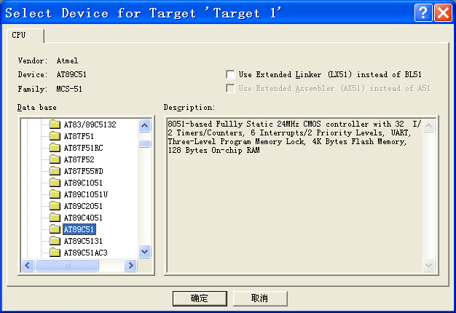
图2-5 选择AT89C51型号
2.1.5 弹出的对话框点击“确定”按钮后，会弹出的如图2-6 的对话框，询问是否要将启动代码“Startup Code”加入到项目中。点击“否”。

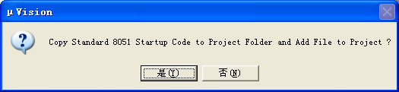
图2-6 “Startup Code”
3. 源程序编辑
IDE 包括一个全功能的编辑器。可用文件菜单中的“New File”命令来新建文件，或用文件工具栏中的“New”按钮 ,然后开始键入源程序。只有当文件的扩展名为.asm或.c时，才具有源程序关键字符彩色显示功能。可用文件保存按钮，或用文件菜单中的“Save”或“SaveAs”命令保存文件。然后再将编辑好的源代码添加到项目中。
3.1 建立一个新的实验源程序文件。选择【File】/【New】选项，或者单击工具栏  按钮。如果已经有源程序文件，可以忽略这一步。
3.2 在弹出的程序文本框中输入一个简单的程序，如图2-7 所示。
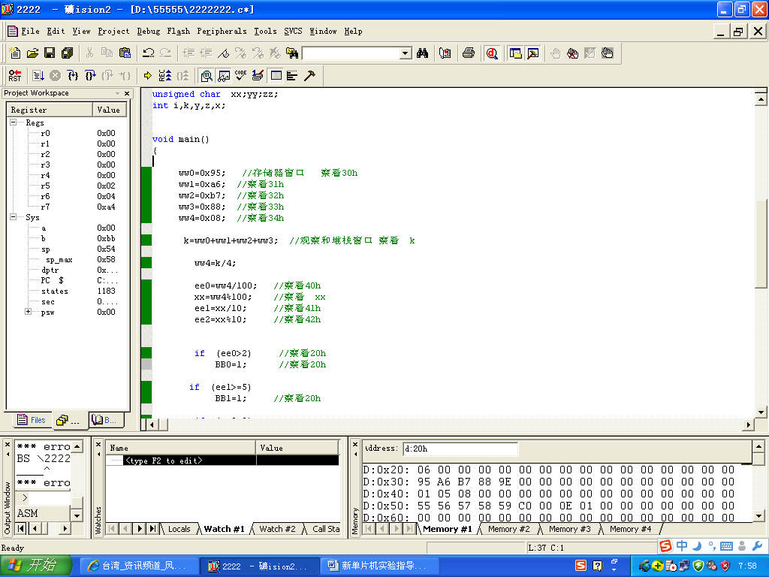
图2-7 输入新的实验源程序
3.3 程序输入完成后，要保存程序文件。选择【File】/【Save】选项，或者单击工具栏  按钮，保存文件。
在弹出的对话框中选择要保存的路径，在“文件名”文本框中输入文件名。注意一定要输入文件扩展名，如果是C 程序文件，文件名为 *.c ；如果是汇编文件，文件名为 * .asm 。例如：shiyan1.c ，单击“保存”按钮。注意一定要有扩展名.C。

#include “STC15F2K61S2.H”
#include <stdio.h>
#include <intrins.h>

unsigned char a[5] _at_ 0x50;

unsigned char ww0 _at_ 0x30;
unsigned char ww1 _at_ 0x31;
unsigned char ww2 _at_ 0x32;
unsigned char ww3 _at_ 0x33;
unsigned char ww4 _at_ 0x34;

unsigned char ee0 _at_ 0x40;
unsigned char ee1 _at_ 0x41;
unsigned char ee2 _at_ 0x42;

unsigned char bdata BZW _at_ 0x20; //标志位

sbit BB0 = BZW^0; //标志位0
sbit BB1 = BZW^1; //标志位1
sbit BB2 = BZW^2; //标志位2

unsigned char xx;yy;zz;
int i,k,y,z,x;

void main()
{

ww0=0x95; //存储器窗口 察看30h
ww1=0xa6; // 察看31h
ww2=0xb7; // 察看32h
ww3=0x88; // 察看33h
ww4=0x08; // 察看34h

k=ww0+ww1+ww2+ww3+ ww4; // 观察和堆栈窗口 察看 k=0x282
ww4=k/4; // 察看34h =0xa0

ee0=ww4/100; //察看40h =0x01
xx=ww4%100; //察看 xx 观察和堆栈窗口 察看 xx=0x3c
ee1=xx/10; //察看41h =0x06
ee2=xx%10; //察看42h =0x00
if (ee0>2)
BB0=1; //察看20h 位0
if (ee1>=5)
BB1=1; //察看20h 位1
if (ee2<9)
BB2=1; //察看20h 位2

for(i=0,k=0x55;i<5;i++,k++)
{
a[i]=k; // 察看 存储器窗口 (50h---54h）
}
ACC=0xa0; //专用寄存器窗口 察看 A
B=0xbb; //专用寄存器窗口 察看 B
switch(ACC+1)
{
case 0xa1:
TL0=0x77;TH0=0x88; //存储器窗口 察看8ah,8ch
break;
case 0xa2:
TL0=0x33;TH0=0x44; //存储器窗口 察看8ah, 8ch
break;
default:
TL0=0x11; TH0=0x22; //存储器窗口 察看8ah, 8ch
break;
}
while(1);
}

  - 将编辑好的源代码文件添加到项目中。单击Target1 前面的 + 号，展开里面的内容Source Group1，如图2-8 所示。
3.5 用右键单击Source Group1，在弹出的快捷菜单中选择Add File to Group`Source
Group1`选项，如图2-9所示。
3.6 如果是C 文件，则选择 “C Source file”；如果是汇编文件，则选择“Asm Source file”, 选择刚才源程序文件“shiyan1”，单击“Add”按钮，如果要添加多个文件，可以不断添加。添加完毕后单击“Close”按钮，关闭该窗口，如图2-10 。
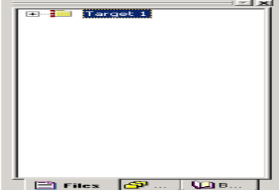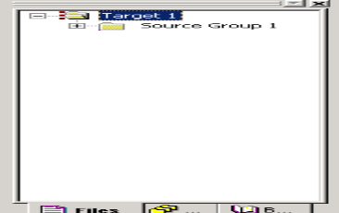
图2-8 Target 展开图
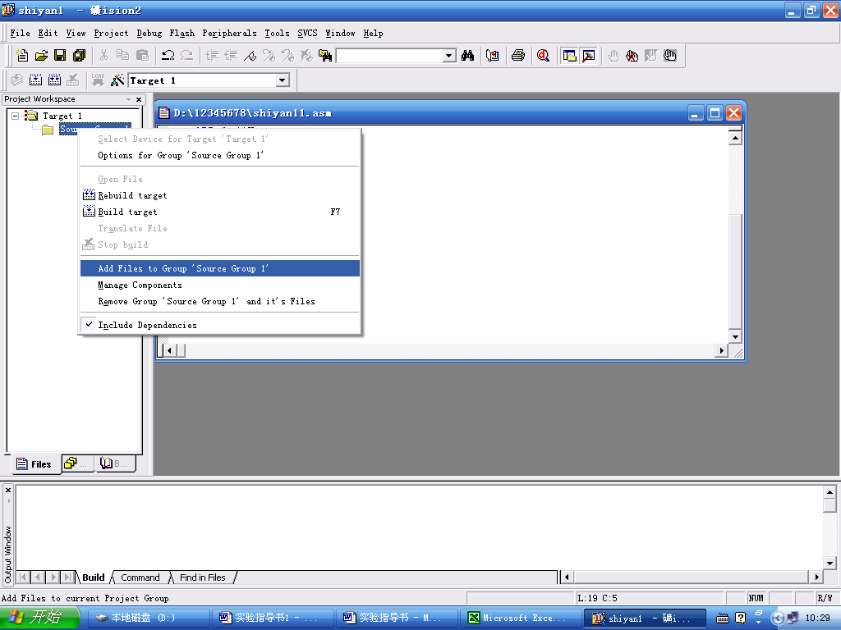
图2-9 Add Files to Group ‘Source Group1’菜单
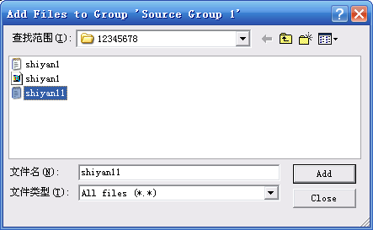
图2-10 Add Files to Group ‘Source Group1’对话框
3.7 接下来要对目标进行一些设置。用鼠标右键（注意用右键）单击Target1，在弹出的
会计菜单中选择Options for Target “Target 1”选项，如图2-11 所示。

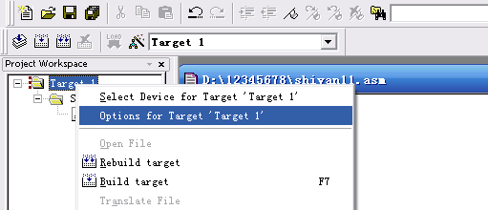
图2-11 Options for Target “Target 1”选项
3.11 选择设置Debug 选项卡，这里有两类仿真形式可选：Use Simulator 和Use：Keil Monitor-51 Driver，前一种是纯软件仿真，后一种是带有Monitor-51 目标仿真器的仿真。如图2-12 所示。
纯软件仿真仿真,选择“Use Simulator”即可。
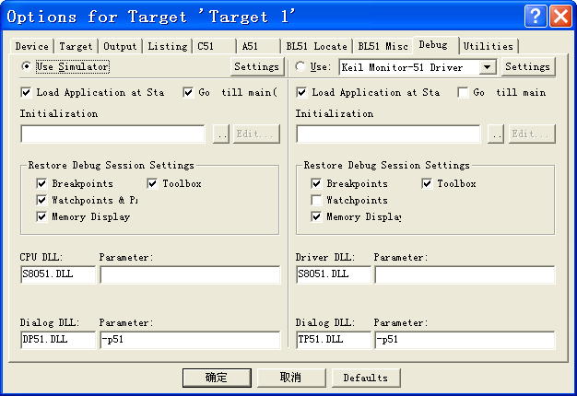
图2-12 设置Debug 选项
4. 源程序的编译和链接
编译程序，选择【Project】/【Rebuild all target files】选项.或者单击工具栏中的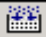 按钮，开始编译程序。如果编译成功，开发环境下面会显示编译成功的信息，图2-13；如果不成功，图2-14，需修改程序语法等，选中图中程序错误的行，双击左键，则在程序编辑窗口中，在错误源代码所在的行处显示一标记，对程序错误进行修改，全部修改后，重新编译，直至编译成功。

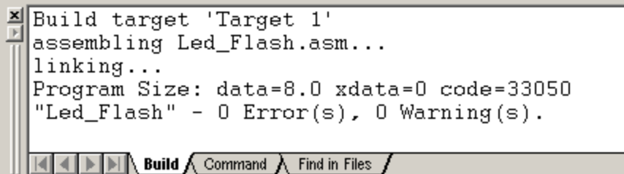
图2-13 编译成功
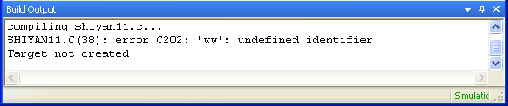
图2-14 编译不成功
5. 调试，运行程序菜单
5.1 编译完毕之后，选择【Debug】/【Start/Stop Debug Session】选项，或者单击工具栏中的铵钮，即就进入调试环境，如图1-16 ，或图1-17，单击工具栏  铵钮，可在汇编程序与反汇编程序之间来回切换。
开始调试程序。程序调试前应先要熟悉调试菜单Debug 、调试命令，视图菜单View、项目菜单Project 和项目命令Project。见表1、表2、表3

5.2 单步执行程序：
A. 单击工具栏 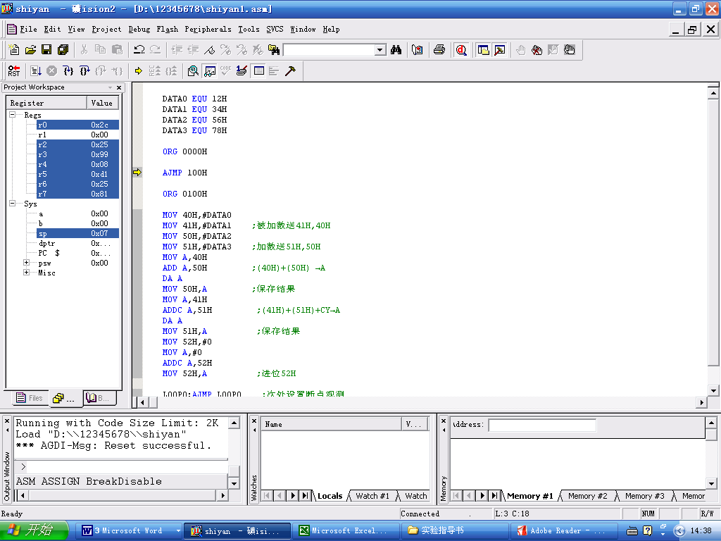 铵钮, 显示存储器窗口，在MEMORY#1 中的 / ddress 窗口处输入：D : 30H, 然后按回车键，在程序执行过程中，注意观察RAM 30H, 31H, 40H, 41H, 50H, 51H, 52H D1数据变化，
注意观察特殊功能寄存器的存数据变化情况。（A,B,SP,DPTR,PC,PSW,R0—R7）。
B. 单击工具栏 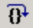 或快捷键 F11 ，单步执行程序，观察RAM ，特殊功能寄器“ A” 变化情况。
C. 当单步执行程序到 “ while(1); ” 时，停止向下执行，原地踏步。
D. 单击工具栏 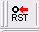 复位。
E. 重新单步执行程。
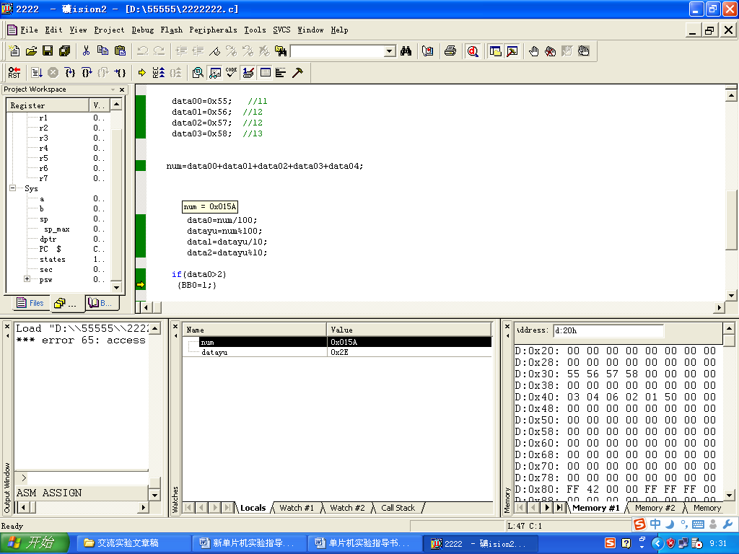
存储器窗口铵钮
汇编程序与反汇编程序切换铵钮
观察和堆栈窗口铵钮
专用寄存器窗口铵钮
观察和堆栈窗口
存储器窗口
专用寄存器
图2-15 汇编程序
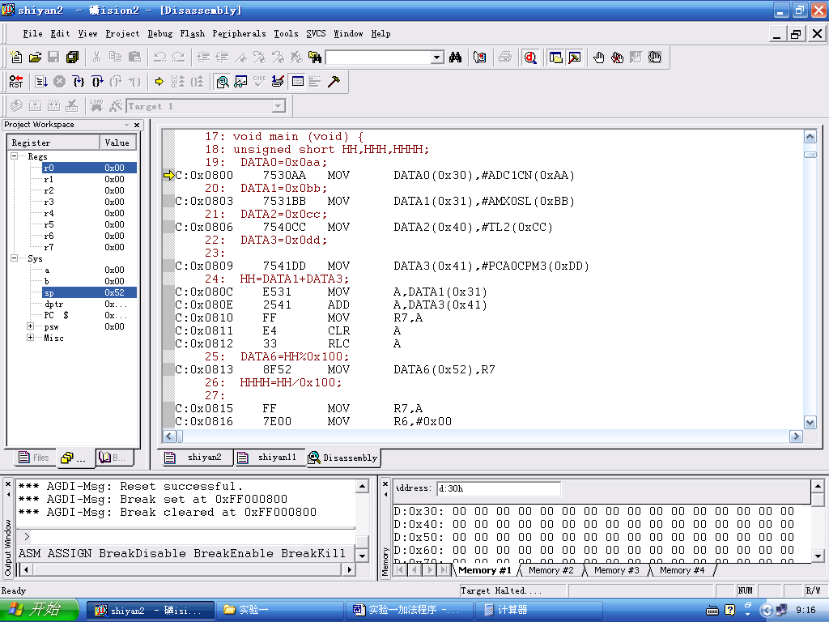
汇编程序与反汇编程序切换铵钮
汇编程序
图2-16 反汇编程序
    - 程序的修改
- 如果程序需要修改，单击工具栏  退出调试状态。
B. 对程序进行修改，并保存
C. 编译程序
D. 重新开始调试程序。

5.2.3 断点执行程序：
A. 断点的设置：单击要设置断点的程序行后，移动鼠标到工具栏，单击  ，此时要设置断点的程序行前，显示一红色标记，断点设置完成。可设置多个断点。
B. 单击工具栏  或快捷键 F5，直到遇到一个中断后停止，
C. 再次单击工具栏 或快捷键 F5，程序从断点处开始向下执行程序。
D. 断点的取消：单击要取消设置断点的程序行后，移动鼠标到工具栏，单击 ，此时设置断点的红色标记消除，断点被取消。
E. 单击工具栏 复位。
5.2.3 连续执行程序：单击工具栏 或快捷键 F5 ，连续执行程序，单击工具栏 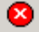 或快捷键 Esc，停止程序运行。

6. 修改数据 ：
ww0=0x55; //存储器窗口 察看30h
ww1=0x77; //察看31h
ww2=0xaa; //察看32h
ww3=0x44; //察看33h
ww4=0xdf; //察看34h
ACC=0xa3; //专用寄存器窗口 察看 A
B=0xbb; //专用寄存器窗口 察看 B
7.重新调试。

表2-1 视图菜单View。
菜单 | 工具栏 | 描述
Status Bar |  | 显示 / 隐藏状态条
File Toolbar |  | 显示 / 隐藏文件菜单条
Build Toobar |  | 显示 / 隐藏编译菜单条
Debug Toobar |  | 显示 / 隐藏调试菜单条
Project Window |  | 显示 / 隐藏项目窗口
Output Window |  | 显示 / 隐藏输出窗口
Source Browser |  | 打开资源浏览器
Disassembly Window |  | 显示 / 隐藏反汇编
Watch & Call Stack Window |  | 显示 / 隐藏观察和堆栈窗口
Memory Window |  | 显示 / 隐藏存储器窗口
Code Coverage Window |  | 显示 / 隐藏代码报告窗口
Performance Analyzer Window |  | 显示 / 隐藏性能分析窗口
Symbol Window |  | 显示 / 隐藏字符变量窗口
Serial Window #1 |  | 显示 / 隐藏串口1的观察窗口
Serial Window #2 |  | 显示 / 隐藏串口2的观察窗口
Toolbox |  | 显示 / 隐藏自定义工具栏窗口
Periodic Window Update |  | 程序运行时刷新观察窗口
Workbook Mode |  | 显示 / 隐藏窗口框架模式
Options . . . |  | 设置颜色，字体，快捷键和编辑器的选项

表2 项目菜单Project 和项目命令Project
菜单 | 工具栏 | 快捷键 | 描述
New Project⋯ |  |  | 创建新项目
Import μ Vision1  Project⋯ |  |  | 转化μ Vision1 的项目
Open Project⋯ |  |  | 打开一个已经存在的项目
Close Project⋯ |  |  | 关闭当前的项目
Target Environment |  |  | 定义工具、包含文件和库的路径
Targets,Groups,Files |  |  | 维护一个项目的对象、文件组和文件
Select Device for Target |  |  | 选择对象的CPU
Remove ⋯ |  |  | 从项目中移走一个组或文件
Options ⋯ |  | Alt+F7 | 设置对象、组或文件的工具选项
File Extensions |  |  | 选择不同文件类型的扩展名
Build Target |  | F7 | 编译修改过的文件并生成应用
Rebuild Target |  |  | 重新编译所有的文件并生成应用
Translate ⋯ |  | Ctrl+F7 | 编译当前文件
Stop Build |  |  | 停止生成应用的过程
1～7 |  |  | 打开最近打开过的项目

表3 调试菜单和调试命令Debug
菜单 | 工具栏 | 快捷键 | 描述
Start/Stop Debugging |  | Ctrl+F5 | 开始/停止调试模式
Go |  | F5 | 运行程序，直到遇到一个中断
Step |  | F11 | 单步执行程序，遇到子程序则进入
Step over |  | F10 | 单步执行程序，跳过子程序
Step out of |  | Ctrl+F11 | 执行到当前函数的结束
Current function stop  Runing |  | Esc | 停止程序运行
Breakpoints⋯ |  |  | 打开断点对话框
Insert/Remove Breakpoint |  |  | 设置/取消当前行的断点
Enable/Disable Breakpoint |  |  | 使能/禁止当前行的断点
Disable All Breakpoints |  |  | 禁止所有的断点
Kill All Breakpoints |  |  | 取消所有的断点
Show Next Statement |  |  | 显示下一条指令
Enable/Disable Trace  Recording |  |  | 使能/禁止程序运行轨迹的标识
View Trace Records |  |  | 显示程序运行过的指令
Memory Map⋯ |  |  | 打开存储器空间设置对话框
Performance Analyzer⋯ |  |  | 打开设置性能分析的窗口
Inline Assembly⋯ |  |  | 对某一行重新汇编，可以修改汇编代码
Function Editor⋯ |  |  | 编辑调试函数和调试设置文件
Reset CPU |  |  | 复位CPU

数据排序
一、实验目的
  - 熟悉51单片机体系结构，掌握程序设计方法。
  - 掌握排序程序的设计方法。

二、实验内容
- 本例程采用交换排序法将内部RAM 中的30～39H 单元中的10个单字节无符号二进制数按从小到大的次序排列；
- 将排序后的数据中的最大的一个数和最小一个数去掉,求其他八个数的和,和放40H,41H中, 求这八个数的平均值,放在50H中。
- 数据排序可采用：冒泡法、插入法等C语言8大经典排序算法。

三、实验步骤
- 用 C 语言编写程序。
- 编译、生成项目、下载程序，调试运行程序。
- 用单步、断点、连续执行程序的方法调试程序。
- 打开RAM数据窗口，分别观察看30H—39H、40H, 41H(02H)(0C0H)和50H(58H)的单元。

四、程序设计指导
1. 变量名是内存中存储空间的地址别名，指定将变量创建到内存的存储空间地址的方法如下：
(1) unsigned char data a[10] _at_ 0x30; //片内地址0x30上定义数组a
(2) #define x DBYTE[0x40] //片内地址0x40上定义字节变量x
2. 求和时，注意数据溢出问题：
比如将字节类型的两个变量a,b相加，此时a和b的最大值为2⁸-1，两者相加后肯定大于2⁸。所以应该如下处理(变量存储长度加大)：
unsigned char a,b;
int x;
… …
x=a+b;

数据搬运
一、实验目的
  - 熟悉51单片机存储结构，正确区分程序存储区、片内数据存储区及片外数据存储区。
  - 掌握程序设计方法，掌握单片机内的数据搬运。

二、实验内容
- 将程序存储器的数据搬运到数据存储区：将指定程序存储器地址开始的10个字节搬运到片内数据存储区。
- 数据存储区内的数据搬运：将指定片外数据存储器地址开始的10个字节搬运到片内数据存储区。

三、实验步骤
- 用 C 语言编写程序。
- 编译、生成项目、下载程序，调试运行程序。
- 用单步、断点、连续执行程序的方法调试程序。
- 打开CODE和RAM数据窗口，对照观察源地址与目标地址的数据是否一致。

四、程序设计指导
- 源数据或目标数据可采用数组或指针
如： unsigned char data a _at_ 0x30; //申明变量a，片内数据存储区
unsigned char code *ptr0; //申明指向程序存储区的指针变量
ptr0=0x0010; //指向程序存储区地址为0x0010
unsigned char xdata *ptr1; //申明指向外部数据存储区的指针变量
ptr1=0x0200; //指向程序存储区地址为0x0200
a=*ptr0; //取程序存储区地址为0x0010处的一个字节赋值给a
a=*ptr1; //取外部数据存储区地址为0x0200处的一个字节赋值给a
- 采用循环结构实现

汇编程序实验
一、实验目的
- 了解51单片机指令系统
- 了解51汇编程序设计。

二、实验内容
- 了解汇编语言编程。查阅相关资料，尝试汇编程序调试一下题目：
(1) 两数相加
(2) 两数比大小
(3) 1+2+3+……+10
(4) 其他简单数学计算
………
- 调试，并记录实验结果

三、实验步骤
（简单操作可参见实验2中项目创建步骤）
- Keil软件，使用“Project”菜单中的“New μVision Project”选项来创建项目，放置到你指定的文件夹。
- 选择单片机型号AT89C51
- 编写源程序，并保存（扩展名用asm）。
- 将文件添加到工程中。
- 调试。

C8051F020单片机基本配置方法
一、实验目的
  - 熟悉C8051F优先权交叉开关译码器，掌握I/O口交叉开关设置和引脚配置。
  - 了解C8051F单片机内部和外部振荡器结构和配置方法。
二、实验内容
- C8051F020单片机系统时钟配置为外部晶体振荡器。
- I/O口交叉开关配置。SPI、T0、T1、/INT0和/INT1分配端口引脚。将P1.5、 P1.6 和P1.7配置为模拟输入。
- 在P2.1输出一个矩形波，用示波器观察波形，并记录信号频率幅度；改变系统时钟为外部晶体振荡器的二分频，再次记录信号频率和幅度。
要求：
- 程序调试过程中，要充分利用开发环境提供的调试工具。
（1）用单步调试的方式，观察单片机的运行过程；用开发环境提供的资源观察窗口，查看P2.1引脚的逻辑状态。
（2）用全速运行查看程序运行的效果。
三、实验说明
通过本实验，进一步初步熟悉Keil uVision4 开发环境的使用；了解C8051F020单片机的I/O口交叉开关和振荡器及配置使用；了解C语言程序设计和调试方法。
四、实验仪器和设备
PC机，Keil uVision4软件，C8051F020开发板，EC5在线仿真器。
五、实验原理及参考程序流程图
- C8051F系列MCU振荡器
每个C8051F系列MCU都有一个内部振荡器和一个外部振荡器驱动电路，每个驱动电路都能产生系统时钟，MCU在复位后从内部振荡器启动。
系统时钟可在内部振荡器和外部振荡器之间进行切换。也可以在选择内部振荡器时让外部振荡器保持在允许状态，这样可以避免在系统时钟被切换到外部振荡器时的启动延迟。
外部振荡器具有很高的可配置性，为系统设置者提供了多种选择。时基信号可以从外部CMOS电平时钟源、晶体或陶瓷谐振器、RC组合电路或外部电容获得。
内部和外部振荡器的工作受两个SFR寄存器控制，即OSCICN内部振荡器控制寄存器和OSCXCN外部振荡器控制寄存器。
- C8051F020交叉开关配置
C8051F020单片机内部的数字和模拟资源可以通过P0~P3，32个I/O引脚使用。每个端口引脚都可以被定义为通用I/O（GPIO），又可以分配给一个数字外设或功能（例如：UART0 或/INT1），如图所示。
其中P1口的引脚可以用做ADC1的模拟输入。设计者完全控制数字功能的引脚分配，只受I/O引脚数的限制。这种资源分配的灵活性是通过使用优先权交叉开关译码器实现的。
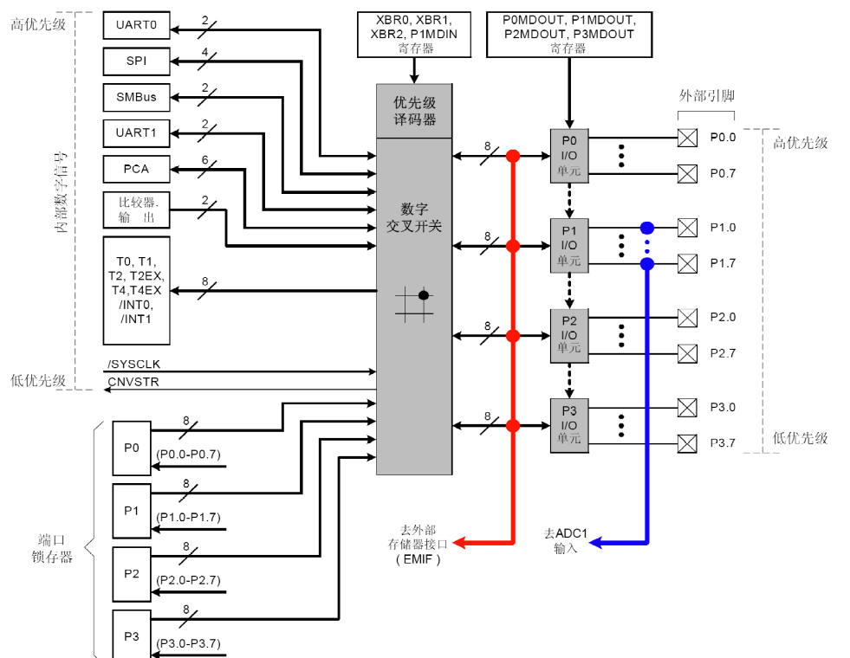
图7-1 交叉开关原理框图
端口 I/O 初始化包括以下步骤：
1) 用端口输入方式寄存器（PnMDIN）选择所有端口引脚的输入方式（模拟或数字）。
2) 用端口输出方式寄存器（PnMDOUT）选择所有端口引脚的输出方式（漏极开路或推挽）。
3) 将引脚分配给要使用的外设。
4) 使能交叉开关（XBARE = ‘1’）。

流水灯实验
一、实验目的
- 掌握单片机通用I/O使用。
二、实验内容与要求
掌握通用I/O使用。开发板上发光二极管与单片机I/O口的基本接口电路如图7-1所示。由单片机的P5口驱动LED。当端口为低电平时，点亮LED，当端口为高电平时LED熄灭。依次实现以下显示模式：
（1）全亮并闪烁4次。
（2）点亮一个发光管，右循环。
（3）点亮一个发光管，左循环。
（4）单数LED与双数LED交替点亮4次。
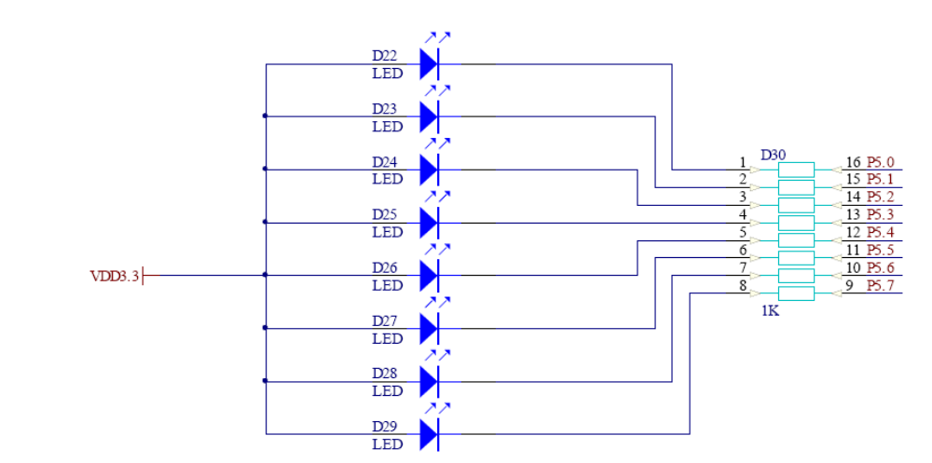
LED0 | LED1 | LED2 | LED3 | LED4 | LED5 | LED6 | LED7
P5.0 | P5.1 | P5.2 | P5.3 | P5.4 | P5.5 | P5.6 | P5.7
图7-1 LED电路原理图及引脚对应关系

要求：
  - 每一种显示模式用一个函数实现，主程序通过调用相应函数实现LED显示模式。
  - 程序调试过程中，要充分利用开发环境提供的调试工具。
（1）用单步调试的方式，观察单片机的运行过程，用变量观察窗口查看单片机程序运行过程中变量的变化情况；用开发环境提供的资源观察窗口，查看P5口相应引脚的逻辑状态。
（2）用断点设置的方法并结合单步运行，观察模式3的运行结果。
（3）用全速运行查看程序运行的效果。
  - 掌握单片机通用I/O口驱动LED接口电路。
三、实验说明
通过本实验，了解单片机通用I/O的操作。掌握单片机编程、硬件调试方法。
四、实验仪器和设备
PC机，Keil uVision4软件，C8051F020开发板，EC5在线仿真器。
五、实验原理及参考程序流程图

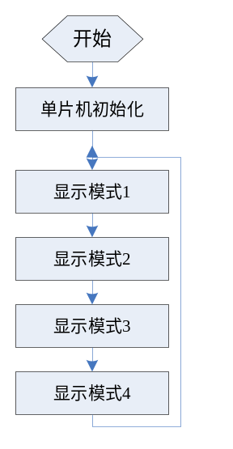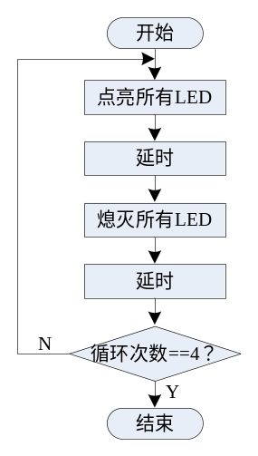
图7-2 主流程图 图7-3 显示模式1流程图

外部中断实验
一、实验目的
1. 掌握外部中断技术的基本使用方法。
2．掌握中断处理程序的编写方法。
二、实验内容与要求
- 正确配置交叉编译开关，使其中一个I/O引脚成为/INT0或/INT1
- 按前一个实验调试几种流水灯的流水显示方式。
- 外部中断引脚，触碰一次GND，使上面的流水显示方式改变一次。

三、实验说明
通过本实验，进一步熟悉C8051F020单片机的I/O口交叉开关和振荡器及配置使用；熟悉C语言的模块化程序设计方法。
掌握中断处理程序的编写方法。必须用模块化方法进行C语言程序设计。
四、实验仪器和设备
PC机、Keil uVision4软件，C8051F020单片机，EC5在线仿真器。
五、实验原理

按键接口与数码管输出
一、实验目的
  - 掌握ZLG7289专用按键显示芯片电路设计。
  - 掌握SPI通信程序设计方法。
  - 掌握基于ZLG7289按键显示驱动程序设计。
二、实验内容与要求
- ZLG7289专用按键显示芯片接口电路设计、制作与调试。
- ZLG7289按键显示驱动程序设计。
完成：通过按键输入8个“0~9”的数字并在数码管上显示，并可通过键盘调整修改这8个数字。（实际应用如公交车的电子路线指示牌）
三、实验说明
通过本实验，掌握ZLG7289专用按键显示芯片接口电路设计、制作与调试；掌握SPI串行通信接口驱动程序设计；掌握基于专用芯片的人机交互程序设计方法。逐步掌握C语言的模块化程序设计方法。
必须用模块化方法进行C语言程序设计。
四、实验仪器和设备
PC机、Keil uVision2软件，C8051F020单片机，EC3在线仿真器。
五、实验原理
参考ZLG7289使用说明。

定时器
一、实验目的
1．学习8051 内部定时器的使用和编程方法
2．进一步掌握定时中断处理程序的编写方法

二、实验内容
2.1 数字时钟
设计一个数字时钟，显示时、分、秒，定时器中断时间为20毫秒，50次中断为一秒钟，通过前一个实验的显示方式，将时钟实时显示出来。
功能：可通过键盘进行时钟的调整

2.2 定时器
设计一个定时倒计时器。要求：能够输入定时时长，定时最长时间为59分59秒；按启动键后开始计时，数码管显示当前计时时长，显示格式为：XX.XX.X；每100 ms刷新一次数码管显示的数值；定时时间到达后，用数码管闪烁指示。
定时器的工作状态用功能按键控制，设功能按键为：启动键、暂停键、清零键。
当单片机复位后进入等待输入定时时间状态，用户可以输入定时时间，输入的时间同时在数码管上显示；当输入定时时间后，按启动键，定时器开始计时，数码管显示当前计时时间。再次按暂停键，定时器暂停计时，数码管显示当前计时时间；再次按暂停键，定时器继续计时。按清零键，定时器停止计时，并清零计时值，数码管显示为零，定时器进入等待输入状态。

三、实验步骤
- 用 C 语言或汇编语言编写程序。
2．编译、生成项目、下载程序，调试运行程序。

四、实验程序参考框图
1. 注意数字与数值的关系
2. 思路：主程序完成数字的显示；定时中断程序完成“小时”“分钟”“秒钟”这些数字的更新。

数字频率计设计
一、实验目的
  - 掌握单片机片内定时器的使用方法。
  - 掌握基于单片机片内定时器的数字频率计设计方法。
二、实验内容与要求
基于单片机片内定时器的数字频率计设计。要求：
- 测频率范围：10Hz ~ 10K Hz。为保证测量精度分为三个频段：
10Hz ~ 100 Hz
100Hz ~ 1K Hz
1 K Hz ~ 10K Hz
当信号频率超过规定的频段上限时，设有超量程指示。三个频段之间用手动切换。
- 输入波形：低频函数信号发生器输出的矩形波，幅度为3V 。
- 测量误差：σ≤±1%。
- 显示和响应时间：
测量结果用三位半导体数码管显示，要求显示数码稳定清晰。三个频段的最大显示数分别为99.9 Hz，999. Hz，9.99 K Hz，为此需要控制小数点位置，并用两个发光二极管分别显示频率单位：Hz 或K Hz，详见表1。

频率范围 | 小数点位置 | 单位 | 响应时间
10Hz ≤ f <100 Hz | ××.× | Hz | ≤12秒
100Hz ≤ f <1KHz | ×××. | Hz | ≤2秒
1 KHz ≤ f < 10KHz | ×.×× | K Hz | ≤2秒

三、实验说明
通过本实验，掌握单片机片内定时器的使用方法，了解数字频率计的测量原理及测量电路设计方法。掌握基于单片机的数字频率计工作原理与设计方法。
必须用模块化方法进行C语言程序设计。
四、实验仪器和设备
PC机、Keil uVision4软件，C8051F020开发板，EC5在线仿真器。
五、实验原理
频率测量的方法常用的有测频法和测周法两种。
- 测频法
测频法的基本思想是让计数器在闸门信号的控制下计数1秒时间，计数结果是1秒内被测信号的周期数，即被测信号的频率。若被测信号不是矩形脉冲，则应先变换成同频率的矩形脉冲。测频法的原理框图如图11-1所示。
图中，秒脉冲作为闸门信号，当其为高电平时，计数器计数；低电平时，计数器停止计数。显然，在同样的闸门信号作用下，被测信号的频率越高，测量误差越小。当被测频率一定时，闸门信号高电平的时间越长，测量误差越小。但是闸门信号周期越长，测量的响应时间也越长。
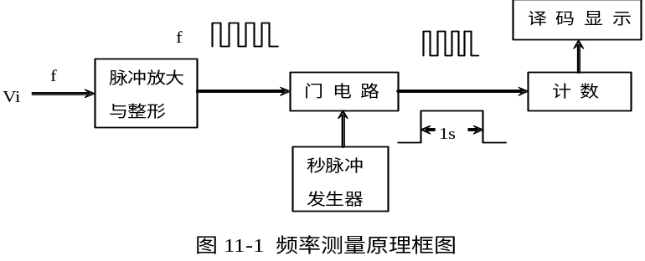例如，闸门信号高电平时间为1秒，被测信号频率的真值为2Hz，如图11-2所示。由
图可知，无论被测信号的频率是多少，测量时可能产生的最大绝对误差均为±1Hz，即
f_{测}-f_{真}=±1Hz
所以，最大相对误差为
σ_{max}= （f_{测}-f_{真}）/ f_{真}=±1/ f_{真}
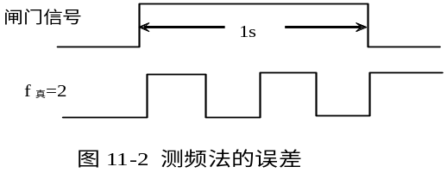由上式可知，在闸门信号相同时，测频法的相对误差与被测信号的频率成反比。因此测频法适合于测量频率较高的信号。
- 测周法
当被测信号频率较低时，为保证测量精度，常采用测周法。即先测出被测信号的周期，再换算成频率。测周法的实质是把被测信号作为闸门信号，在它的高电平的时间内，用一个标准频率的信号源作为计数器的时钟脉冲。若计数结果为N，标准信号频率为f₁，则被测信号的周期为
T = T₁·N
被测信号的频率为
f = 1/T₁·N = f₁/N
利用测周法所产生的最大绝对误差，显然也等于±1个标准信号周期。如果被测信号周期的真值为T_{真}= T₁·N，则T_{测}= T₁·（N±1）
σ_{max}= （f_{测}-f_{真}）/ f_{真}= T_{真}/T_{测} – 1=±1/（N±1）
由上式可知，对于一定的被测信号，标准信号的频率越高，则N的值越大，因而相对误差越小。
- 低频段的测量
鉴于上述困难，对于低频信号，为了达到规定的精度，要采取一些比较特殊的方法。例如，可考虑将被测信号倍频后再用测频法测量。或将闸门信号展宽。由于倍频电路比较复杂，所以一般采用后一种方法，实际上闸门信号展宽与被测信号倍频在效果上是相同的。闸门信号展宽比较容易做到，例如采用分频电路就可以实现。若闸门信号高电平时间从1秒展宽到10秒，则相对误差可以按比例下降，但响应时间也增大相同的比例。

串口通信实验
一、实验目的
学习8051 UART内部串行口的使用和编程方法

二、实验内容
本实验要求用8051单片机内部串行口UART实现双机通信或单机自发自收：
正确配置交叉编译开关，设置UART工作模式，完成：
1. 单机自发自收：改造实验9，完成按键值通过UART发送，UART接收后在数码管中显示；
2. 双机通信：将按键值通过UART发送给另一个单片机模块，并显示键值。

三、实验步骤
- 用 C 语言或汇编语言编写程序。
2．编译、生成项目、下载程序，调试运行程序。

四、实验程序参考框图
串口初始化
(波特率,开中断等)
扫描按键
串口发送按键值
显示串口接收值
图12-1 发送程序流程图

数据采集系统设计
一、实验目的
  - 掌握单片机片内ADC及温度传感器的使用及应用程序设计
二、实验内容
应用单片机片内ADC实现数据的采集。要求：
- 应用二极管PN结的温度特性以及单片机ADC的差分输入方式，实现温度的测量；设计二极管测温电路，并用数码管显示实测温度值，显示精度为0.1ºC。
- 应用C8051F020单片机内ADC实现数据的采集，要求对外部输入0-2V的直流电压进行数据采集，测量精度为5mV，显示精度为0.001V。
- 两种采集功能可以用按键进行切换。
三、实验说明
通过本实验，掌握单片机片内ADC使用方法，掌握基于单片机的数据采集系统的工作原理与设计方法。
必须用模块化方法进行C语言程序设计。
四、实验仪器和设备
PC机、Keil uVision4软件，C8051F020开发板，EC5在线仿真器。
五、实验原理
C8051F020单片机内ADC的工作原理及使用参考C8051F020数据手册。

函数信号发生器设计
一、实验目的
  - 掌握单片机片内DAC的使用及应用程序设计
二、实验内容
应用C8051F020单片机内DAC设计制作一个简单的函数信号发生器，该信号发生器能产生正弦波和三角波。要求：
- 输出波形的频率范围为100Hz～10kHz；频率可调，频率步进间隔100Hz。
- 输出波形幅度范围0～2V（峰-峰值）。
- 可以用按键进行输出波形的选择。
- 具有显示输出波形的类型、频率的功能。
三、实验说明
通过本实验，掌握单片机片内DAC使用方法，掌握基于单片机函数信号发生器的工作原理与设计方法。
必须用模块化方法进行C语言程序设计。
四、实验仪器和设备
PC机、Keil uVision2软件，C8051F020单片机，EC3在线仿真器。
五、实验原理
C8051F020单片机内DAC的工作原理及使用参考C8051F020数据手册。

